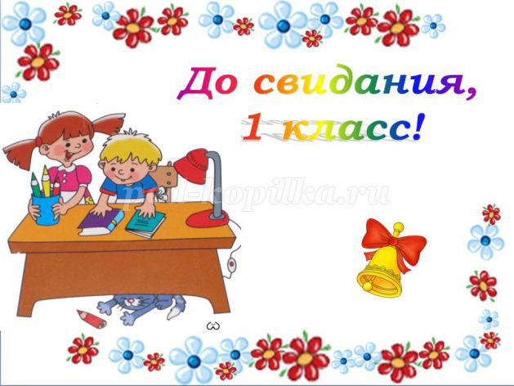

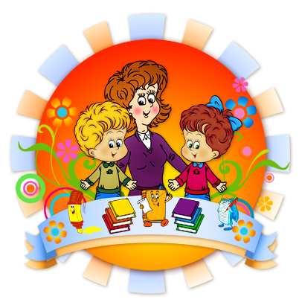

**2024 г.**

**Фанфары**

**Ведущий:**

Добрый день, дорогие друзья!

В нашей жизни бывают

Даты разные –

Те, что долго не забываются

И … не очень важные.

Но сегодня дата особенная,

Она касается нас всех –

Первый год учебы в школе,

Это так важно,

Так важно для нас всех!

На первый взгляд немного – 1 класс,

Но сколько радостей и бед здесь пережито,

Встреч, расставаний, над собой побед!

А сколько радостных и горьких слез пролито.

Парит торжественно волненье,

И наконец, звучит вступленье,

Они мотив сей долго ждали,

И, вот уж ваши дети перед вами.

**Под музыку входят дети (Флешмоб)**

**После танца дети становятся большим полукругом.**

1.А вот и мы!   
2. Цветов не надо!   
3. Веселый нрав,   
4. Искристый добрый смех   
5. Улыбка светлая

**Все:** Бесплатно!

6.Сегодня здесь мы 

**Все**: Лучше всех!

***Учитель:***

Почему не на уроке 1 А сейчас?

Почему в парадной форме нынче 1 класс?

Сняли с Азбуки обложку, и закладок нет…

Все взволнованы немножко…

В чём же тут секрет?

1. Никаких секретов нету!

И ответ простой-

Первый класс мы отучились!

Здравствуй, класс второй!

**(Туш)**

1. Дни за днями пролетели,

Промелькнули, словно сны,

И не более недели

Остается у весны.

1. Значит, пройдена дорога

Под названьем «первый класс».

Вот и лето у порога –

Ждет к себе, торопит нас.

1. Лето нас зовет куда-то –

Прочь от дел и от забот...

Вот и кончился, ребята,

Первый наш учебный год.

1. Он и радостен, и труден

Был для каждого из нас.

Никогда не позабудем

Мы тебя, наш первый класс.

1. Мы сегодня расстаемся –

Но осеннею порой

Снова, снова в класс вернемся –

Но теперь уж во второй.

1. Прибежим, придем, приедем

В нашу школу – а пока

Вместе праздник наш отметим –

День последнего звонка. …

1. До свиданья первый класс!

Это, кажется, про нас!

Давайте песенку споём

Про класс, в котором мы живём!

**ПЕСНЯ ПРО 1-й класс**

(переделка на мотив «Говорят мы бяки-буки» из к\ф «Бременские музыканты»)

Вот кончается наш первый

Самый трудный первый класс!

Вы встречайте второклашек -

Это точно уже нас!

Ой-ля-ля, ой-ля-ля!

Это точно уже нас!

Ой-ля-ля, ой-ля-ля!

Ех-ха!

Вот каникулы наступят

Будем спать до десяти.

Подрастём и поумнеем –

Во второй ведь нам идти!

Ой-лю-лю, ой-лю-лю!

Во второй ведь нам идти.

Ой-лю-лю, ой-лю-лю!

Ех-ха!

Мы родителям любимым

Обещание даём:

Что пятёрок мы получим –

Да хоть целый миллион!

Ой-ля-ля, ой-ля-ля!

Миллион и даже два!

Ой-ля-ля, ой-ля-ля!

Миллион и даже два!

**Дети садятся**

**Учитель:**

Праздник продолжается, гости улыбаются,

А дети постараются сегодня показать

Всё, чему учились, всё к чему стремились,

Потому что надо много рассказать.

**Учитель:** - Сегодня мы собрались, чтобы попрощаться с 1 классом. И у нас есть гости. Это герои одной известной детской книги.

С букварем шагает в школу деревянный мальчуган.

Попадает вместо школы

В деревянный балаган.

Как зовется эта книжка,

Как зовется тот мальчишка?

- Правильно, это Буратино из сказки «Приключения Буратино».

-Молодцы . Встречайте Буратино и Мальвину.

**Мальвина**

- Здравствуйте, Буратино... Почему Вы не здороваетесь? Ведь Вы уже школьник, закончили 1 класс.

**Буратино**

- Вот именно, закончил! Как мне надоело! Девочек в класс пропускай, со всеми здоровайся, колпак при входе в школу, снимай. Надоело.

**Мальвина**

- Буратино, вы учитесь в такой замечательной школе.

**Буратино**

- Ой-ей-ей! Я бы все в ней переделал. Перемены надо сделать уроками, по 40 минут, а уроки переменами по 10 минут.

**Мальвина**

- Что Вы, Буратино, ведь ребята не будут успевать выполнить задания, они будут хуже учиться.

**Буратино**

- Ха, я бы и здесь кое-что изменил. Учителей надо всех переучить. "2" и "3" исключить! Ставить только "5" и 4". Хорошо ответил – получай 5, не подготовился – что ж не обижайся - 4. Вот и нет отстающих.

**Мальвина**

- Буратино, я так надеялась, что Вы постараетесь стать первым учеником в классе.

**Буратино**

- Я старался. Прибежал в школу самым первым, растолкал всех и первым влетел в класс, занял самую первую парту.

**Мальвина**

- Что Вы, Буратино, так нельзя!

**Буратино**

- … И самого первого меня учительница наказала.

**Мальвина**

- Буратино, нужно срочно заняться Вашим воспитанием. Реши такую задачу...

**Буратино**

- Ну, уж нет. Нарешался я разных задач за год - хватит! Теперь мои задачи решайте. Решай ты, Мальвина. В 1-м классе я получил 2 двойки, во 2-м - четыре, в 3-м - восемь и так далее до 11 класса.

Сколько двоек я получу в 10 классе? Реши.

**Мальвина**

- Думаю, что ни одной.

**Буратино**

- Почему?

**Мальвина**

- С таким количеством двоек тебя не возьмут в 10 класс! А что у тебя в портфеле, Буратино?

**Буратино**

Подарок для 1 -а класса

**Мальвина**

Что такое? Почему на нем столько замков?

**Буратино**

Портфель в пути я потерял, и к Карабасу он попал, вот он его и заколдовал.

(показывает на замки, висящие на портфеле)

**Учитель:**: Ребята, ваша помощь здесь нужна. вы поможете, друзья?

Если выполним задания, то разрушим заклинание.

(смотрит на первый замок)

Чтобы первый снять замок, нужно выполнить урок:

Нам прислали поздравительные телеграммы, но почему-то без подписей. Давайте отгадаем, кто мог прислать такие телеграммы.

(По мере отгадывания на экране возникают герои – авторы телеграмм)

1. Желаю летом на рыбалке поймать золотую рыбку. Пусть вам повезет, как и мне. (Старик из сказки)

3. Желаю ученикам 1-А класса все лето не болеть, закаляться, не обращаться к докторам. (Доктор Айболит)

4. Желаем совершить летом интересное путешествие, можно на воздушном шаре. (Незнайка и его друзья)

5. Желаю за лето съесть бочку варенья, тонну печенья, ведро мороженого, гору фруктов. (Карлсон)

6. Как можно усерднее учитесь в школе, и не только наукам, но и вежливости. А то к нам однажды в гости пришла девочка Маша. Она съела нашу кашу, сломала стульчик Мишутки и даже валялась на наших кроватях! (Три медведя)

**Учитель:**: Вы, ребята, молодцы- все сплошные мудрецы!

Вот и выполнен урок, можно первый снять замок.

( переворачивает замок, и появляется первая буква- Д)

Открываем не спеша… Что за букву видим?

Все: «Д»

**Учитель:**: Как же снять замок второй? Ключик нужен здесь другой!

**Мальвина**: Вот висит замок второй, не простой замок волшебный

Песенный и танцевальный. То есть просто музыкальный!

**Учитель:** : Наши ребята своим танцем расколдуют замок.

**Танец«Топ, топ по паркету»**

**Учитель:** Молодцы ребята! Настоящие артисты! Так…так… Открываем, не спеша… что за букву видим?

Дети: «Р»

**Буратино** : Ну что ребята, ещё хотите, замочки открывать?

**Учитель:**Конечно, нам всем интересно, что же там лежит?

**Учитель:** Третье задание такое: Рассказать о первом школьном годе в стихах и песнях. Сумеем? Давайте начнем. С чего бы начать? Да, пожалуй, с самого начала, как проходили первые школьные дни.

(На экране – общая фотография класса)

**Монтаж**

1.Ещё совсем недавно

Пришли мы в первый класс

Ещё совсем недавно

Всё было в первый раз.

2 Первый раз звенел звонок,

Первый раз шли на урок,

Даже парты, первый раз,

Были странными для нас.

3.Даже просто не крутиться

Приходилось нам учиться.

Это надо же уметь

Столько долго не шуметь

4.Не дразниться и не злиться,

Не мешать другим учиться,

Не играть, не петь, не кушать,

А учительницу слушать.

5.Мы учились целый год,

И букварь листали...

И сейчас на целый год

Мы умнее стали.

6.Можем мы в уме считать,

Отнимать и прибавлять.

Буквы тоже знаем,

Пишем и читаем.

7.Научились рисовать,

Вышивать и вырезать,

Одеваться аккуратно...

И само собой понятно,

Что у нас всегда в порядке

Ручки книжки и тетрадки.

А они, как говориться,

Помогают нам учиться.

8.В школе заняты все делом

От звонка и до звонка

Только жаль, что перемена

В школе очень коротка.

9. Школа...учеба..уроки..

Как же достало все это!!!

Дом, "домашка" и другие заботы..

Вот бы скорей было ЛЕТО!!!!

**Песня «Ох, уж эта школа»**

10.Только в школу расходились

Да за партой рассиделись,

Да в тетрадке расписались,

В перемену расшумелись,

Всех друзей расслушались –

Вдруг каникулы зачем-то

Тут на нас обрушились! ...

**Песня «Каникулы»**

**Учитель:** - Думаю, что мы выполнили задание: рассказали в песнях и стихах о школьной жизни. Что ты скажешь Буратино, может быть, у тебя изменилось мнение о школе?

**Буратино: -** Да, я понял, что в школе интересно, и, пожалуй, на будущий год буду учиться лучше.

**Учитель:**Открываем третий замок.

(Переворачивает третью букву)

**Учитель:** Что за буква здесь, ребятки?

Дети: «У»

**Учитель:**А давайте немножко помечтаем, кем вы хотите быть?  
**Сценка "Мечтатели".**  
1 ребенок:

У меня растут года, будет и семнадцать.   
Кем работать мне тогда? Чем мне заниматься?   
Буду книги я читать, к знаниям стремиться.   
Чтобы очень умной стать, ездить за границу.

2 ребенок:

А я буду шоумен, весь усатый, яркий.   
Буду колесо крутить, получать подарки.

3 ребенок:

Шоуменом хорошо, а певцом быть лучше.   
Я бы в Басковы пошел, пусть меня научат!

1 ребенок:

Я учителем бы стала, пусть меня научат!

2 ребенок:

Ты подумала, вообще? Нервы ведь замучат!

4 ребенок:

Буду я работать президентом нашим.   
Запрещу по всей стране манную я кашу!

5 ребенок:

За меня мечтает мама,   
Папа, бабушка, друзья…   
Только парень я упрямый –   
Поддаваться им нельзя.   
Все дают советы мне наперебой.   
Несмотря на это,

Буду я самим собой!

**Учитель:** Мы думаем, что когда наши дети вырастут, то каждый из них найдет свою дорогу в жизни, и все у них получится. Рассказали свои мысли на "Ура", а теперь станцуем танец, детвора.   
**Танец**

**Учитель:** Открываем четвертый замок.

(Переворачивает букву букву)

**Учитель:** Что за буква здесь, ребятки?

**Дети:** «Ж»

**Учитель: -** И, конечно, в школе бывает много сюрпризов. Сегодня сюрприз устроили нам ребята, которые покажут нам музыкальную сказку

**Сказка «Репка»**

**РЕПКА НА НОВЫЙ ЛАД**

Действующие лица: Ведущий, Репка, Дед, Бабка, Внучка, Жучка, Кошка, Мышка.

Образы:

**Ведущий -**  девочка в нарядном платье.

**Репка -**  ярко-желтый пышный сарафан, на голове 4-5 косичек, в которые вплетены ярко-зеленые ленты.

**Дед** - русская народная рубаха, пояс, лейка.

**Бабка** – русский народный сарафан, бусы, на голове повязан платок, в руках ноутбук.

**Внучка** – блестящий наряд, на голове бант, в руках маленькая сумочка.

**Жучка** - костюм собаки, на голове дополнительно усики-антенны, аквагрим.

**Мурка** – костюм кошки, аквагрим.

**Мышка –** желательно самый крупный мальчик в классе. Костюм мышки, в руках гантели.

**Ведущий**:

Дорогие зрители:

Любимые родители,

Сейчас 1 «А» класс

Про Репку вам поведает рассказ.

Мы очень постараемся

И с волненьем справимся!

Итак, поехали-и-и-и-и-и!

***Фонограмма «Трек 1 ВСТУПЛЕНИЕ»***

**Ведущий:** Попытался посадить дед Репку.

*Выходит из-за кулис дед, тащит за собой Репку. Репка брыкается, упирается изо всех сил.*

**Дед:** Что за овощи такие вредные пошли! Хотел посадить огурец, тот отказался. Морковку просил – у нее дела, видишь ли! Вот хоть Репку бы нормальную вырастить, а то бабка все ворчит, что я бездельник… *(Репке)* Садись. *(Репка качает головой)* Садись, говорю! *(Репка садится на корточки)* Расти!

**Репка** (кокетливо): Не хочу!

**Дед:** Ой-ой-ой! Какие мы капризные! Расти!

**Репка:** Ну, полей меня что ли…

*Дед поливает.*

**Репка:** Покорми теперь.

**Дед:** Эх…Конфетку будешь?

**Репка:** Давай свою конфетку, жмот!

*Репка ест конфетку, дед уходит за кулисы.*

**Ведущий:**  Выросла Репка большая-пребольшая. А толку-то. Не сладкая. Да к тому же вредная…

*Репка нехотя, медленно поднимается, вытягивает во весь рост, потягивается, демонстрирует, какая она большая!*

**Ведущий:** Пришел дед Репку тянуть…

***Фонограмма «Трек 2 РЕПКА»***

*Дед пытается вытянуть Репку. Репка возмущается.*

**Репка:** Что ты делаешь? Я продвинутая Репка, я буду жаловаться! Я в суд пойду… Спаси-и-и-и-те! Вытаскиваю-ю-ю-ю-ю-ют!

**Дед:** Вот давай я тебя выдерну, и иди куда хочешь.

**Репка:** Ну, уж нет! Русские не сдаются!

**Ведущий:** Тянет-потянет, вытянуть не может. Позвал Дед Бабку.

**Дед:** Бабка, иди сюда.

**Бабка** *(голос из-за кулис):*Подожди, Дед, у меня тут компУтер завис. Не могу бабке Нюре сообщение отослать.

***Фонограмма «Трек 3 БАБКА»***

*Выходит бабка. В руках у нее ноутбук. На лице Бабки ужас от того, что у нее проблемы с компьютером. Бабка под музыку исполняет импровизированный танец.*

**Бабка:** Как же меня замучили эти вирусы, если бы ты знал. Что у тебя тут? Репка? Ох, какой девайс!!! Давай мы ее отсканируем, а заархивируем и отошлем Бабе Нюре по мейлу!

**Дед:** Давай мы ее вытащим для начала и кашу сварим!

***Фонограмма «Трек 2 РЕПКА»***

*Начинают тянуть вместе*

**Ведущий**: Тянут-потянут… Вытянуть не могут.

**Дед:** Зови, Бабка, младшее поколение!

**Ведущий:** Позвала Бабка Внучку.

**Бабка:** Внучка! Иди сюдЫ, тут файл один извлечь надо…

***Фонограмма «Трек 4 ВНУЧКА»***

*Входит Внучка.*

**Дед:** Внученька, помоги репку вытянуть.

**Внучка:** Ой, а зачем вы репку посадили? Лучше бы вы посадили картошку. И желательно сразу фри. Как в Макдональдсе. Ну, да ладно, давайте быстрее ее вытащим, а то мне на дискотеку надо бежать. Опаздываю я уже.

***Фонограмма «Трек 2 РЕПКА»***

**Ведущий:** Тянут-потянут, вытянуть не могут…Позвала Внучка Жучку.

**Внучка:** Жучка, ко мне!

*Выходит Жучка. На голове у него ободок с усиками жука.*

***Фонограмма «Трек 5 ЖУЧКА»***

**Жучка:** Я не Жучка. Я *(гордо)* - Жучок!

**Все** *(в ужасе)***:** Насекомое???

**Жучка:** Без паники. Пошутила я. Жучка, я Жучка. Чем могу помочь?

**Внучка:** Давай репку вместе тянуть!

***Фонограмма «ТРЕК 2 РЕПКА»***

**Ведущий:** Тянут - потянут. Вытянуть не могут. Позвала Жучка Мурку.

**Жучка:**Мурочка, Мурочка, иди сюда, дорогая!

*Выходит Мурка.*

***Фонограмма «ТРЕК 6 МУРКА»***

**Мурка:** Вот как ты, Жучка, заговорила: «Мурочка!» А еще вчера на дерево меня загоняла, клоки шерсти выдирала! Ф-ф-ф-ф-ф-ф… *(Шипит на Жучку)*

**Жучка** *(набрасывается на Мурку):* Гав-гав-гав!

**Внучка:** Девочки, не ссорьтесь! Давайте лучше репку вытянем!

***Фонограмма «ТРЕК 2 РЕПКА»***

**Ведущий:** Тянут - потянут. Вытянуть не могут! Позвала Мурка Мышку.

**Мурка:** Мышка, беги сюда! Дельце есть!

*Входит мышка. Большая, мышцы накачаны, лицо суровое.*

***Фонограмма «Трек 7 МЫШКА»***

**Мышь** *(тоненьким голосом):*Я скажу вам по секрету…

*Останавливается, понимая, что говорит недостаточно устрашающе. Прикрывает рот ладонью. Делает вторую попытку уже грубым голосом: «Я скажу вам по секрету!» Результат мышку удовлетворяет, мышка поднимает указательный палец вверх: «О!» Мол, теперь хорошо, и продолжает речь.*

**Мышь:**

Я скажу вам по секрету:

Сильнее Мышки зверя нету!

Сейчас я вам достану Репу!

Все будут Мышку уважать,

Перестанут обижать!

*Подходит к Мурке, делает «козу»: У-тю-тю-тю-тю…*

*Мурка пугается.*

**Мышь:** Равняйсь!Смирно! *(все герои выполняют команды Мыши)* Тянем!

**Фонограмма «ТРЕК 2 РЕПКА»**

*Во второй части фонограммы герои хором считают до трех: «И раз, и два, и три!» На счет три Репу вытягивают.*

**Ведущий:** Тянут - потянут. Вытянули Репку!!! Не прошло и года!

**Репка:** Вот спасибо! Ну, я пошла… *(встает и убегает за кулисы)*

**Все:** Куда?!!! Сто-о-о-ой!

*Все, догоняя Репку, змейкой убегают за кулисы.*

**Ведущий:**

Вот и сказочке конец.

А кто слушал – МОЛОДЕЦ!

***Фонограмма «Трек 1 ВСТУПЛЕНИЕ»***

*Все актеры выходят на поклон.*

**Учитель:** - У меня тоже для вас сюрприз!

(Учитель представляет презентацию из архива фотографий класса, собранного за первый год обучения).

**Учитель:** Открываем пятый замок.

(Переворачивает букву)

**Учитель:** Что за буква здесь, ребятки?

**Дети:** «Б»

**Учитепь:** Нам осталось открыть последний замок.

Мы и пели и плясали

Но еще мы не играли.

Остался последний рывок

И будет открыт этот шестой замок.

**Конкурс «Веселые друзья»**

         За определенное количество времени нужно нарисовать на воздушном шарике смешную рожицу.

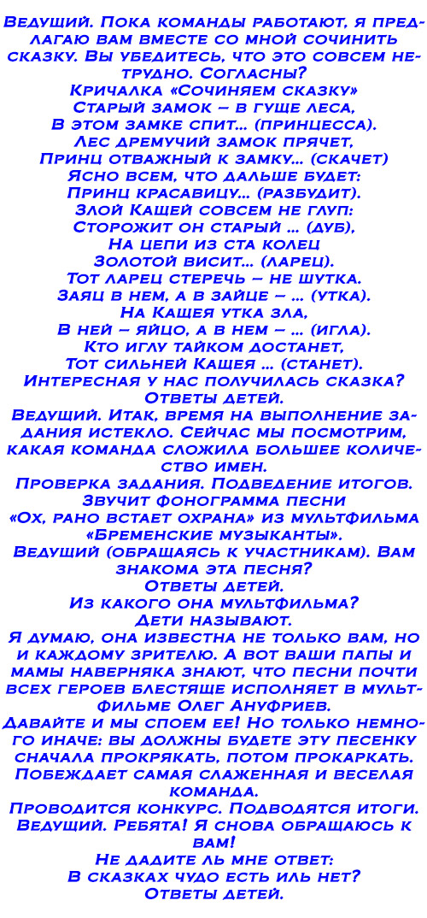

**Учитель**: Ну, ребята, молодцы. Все замки открыли вы, открываем замок снова, прочитаем дружно слово.

**Дети: «Дружба»**

Дружба настоящая в школе начинается,

Чтобы не кончаться никогда...

Дружба настоящая сердцем проверяется,

Значит, эта дружба навсегда.

Пусть бегут по школьной лестнице

Сентябри за сентябрями,

Наша дружба не разделится,

А умножится с годами.

Наша дружба с нами учится,

Отдыхает с нами вместе...

Вместе с ней нельзя соскучиться,

Как с хорошей звонкой песней.

**Песня «Вместе мы большая сила»**

**Мальвина:**- Думаю, что теперь мы можем открыть портфель. Интересно, что в нем? Ребята посмотрите здесь письмо.

Читает "напутствие от учителя"

**Учитель:**А здесь еще что -то лежит.

(достает колокольчик, украшенный бантом)

**Учитель:** У меня в руках наш колокольчик, но какой он нарядный! Весь год он сообщал нам о начале и конце уроков. Сегодня, он принимает добрые пожелания и помогает их исполнять. Сейчас я пущу его по кругу, и каждый из вас сможет пожелать что-то хорошее нашему классу, любому из его учеников, в том числе и себе, родителям, по вашему желанию.

**(Дети и родители говорят пожелания, передавая колокольчик друг другу…)**

**Учитель:** - Спасибо за прекрасные пожелания, будем надеяться, что они исполнятся.

**Учитель:** - Молодцы. Здесь еще что-то есть.

**(Учитель раздает детям шоколадки).**

**Учитель:** - А сейчас, слово родителям.

Родители поздравляют детей с окончанием учебного года

**Учитель:**- Давайте попрощаемся с 1-м классом.

**Монтаж "До свидания, 1 класс**

Вот и кончился год наш учебный,

Не зовите вы нас первоклашки!

Стали туфли малы нам и кеды,

И короткими стали рубашки.

Мы читали, считали, писали,

Шили, клеили и рисовали,

Пели песни про всё на свете,

Ведь мы очень весёлые дети!

**Песня «Шалунишки»**

Первый класс! Первый класс!

Год назад ты принял нас,

Перешли мы во второй

И прощаемся с тобой.

Мы прощаемся с 1 классом!

Лето, лето! Мы рады тебе!

Отдохни от нас, милая школа,

Мы вернёмся тебе в сентябре!

Пусть спокойно в нашей школе

Спит до осени звонок.

Здравствуй, травка,

Здравствуй, поле,

Здравствуй, солнечный денек!

**Танец «Лето»**

– Ребята, а кто постоянно был рядом с вами и помогал  вам во всём?

**Ученик**:

Мы их очень любим и хотим, чтобы нашим мамам и папам хотелось быть с нами всегда, вот так, как сегодня!  
Дети хором громко говорят: “СПАСИБО” и дарят открытки-ладошки, где написаны слова благодарности родителям. Родителям вручаются благодарности.

**Учитель:** Друг другу мы стали большими друзьями

Как будто одна мы большая семья,  
Наступит сентябрь и мы все соберемся.  
Всем счастья и радости! До сентября!